Анализ предметной области

Сервисный центр специализируется на ремонте носимой электроники различных производителей, а также предоставляет услуги по ремонту устройства, находящихся на гарантии, услуги по послегарантийному ремонту и диагностику неисправностей.

Доставка носимой электроники в сервисный центр осуществляется клиентом. Каждому клиенту при приеме в ремонт устройства выдается акт приема-передачи товара (№160528-1 от 27.05.2016. Смотреть приложение 1), в котором описывается поломка, указывается наименование устройства, его серийный номер, дата сдачи носимой электроники в ремонт. Акт подписывается заказчиком и исполнителем. В случае если устройство находится на гарантии, клиент обязан предъявить гарантийный талон.

Ремонт устройства начинается с диагностических работ, определяется характер неисправностей, после которых мастер или менеджер перезванивают клиенту и оговаривают срок, а также стоимость необходимых работ и запчастей. В случае если клиента не устраивают какие-либо моменты, он может отказаться от проведения ремонта. Только после заключение договора (Договор об оказании услуг. См приложение 1) клиента мастер производит ремонт устройства.

Ремонт носимой электроники выполняется высококвалифицированными специалистами. Отслеживать процесс ремонта можно, позвонив в сервисный центр. После окончания ремонтных работ мастер или менеджер перезванивают клиенту и сообщают об окончании ремонтных работ и уточняют дату, когда клиент может забрать устройство.

При получении устройств из ремонта клиент предъявляет акт приема-передачи товара, после чего оплачивает все оговоренные с мастером работы. На каждое отремонтированное изделие дается гарантийная поддержка.

Для информационного обслуживания сервисного центра создается база данных «Ремонт устройств», которая содержит следующие данные:

* Сведения о носимой электроники, которые были сданы в ремонт;
* Сведения о причине поломки;
* Сведения о мастере, который проводил диагностику поломки и ремонт переносимое устройство;
* Сведения о проделанных, определенным мастером, работах, с указанием времени начала и конца ремонта;
* Стоимость услуг для каждого клиента.

База данных строится с учетом следующих особенностей:

* Каждый клиент может принести в ремонт несколько носимой электроники;
* Каждый компьютер может иметь несколько поломок;
* В сервисном центре работают сотрудники, специализирующиеся на определенном виде работ, поэтому один мастер может принять несколько устройств;
* Ремонт устройств, находящихся на гарантии, проводится бесплатно.

В режиме формы представлены списки предлагаемых услуг по ремонту носимой электроники и списки мастеров, работающих в сервисном центре. В режиме запросы можно просмотреть информацию об устройствах, которые были сданы в ремонт и находятся на гарантии, сведения о прибыли каждого мастера и стоимость ремонта каждого устройства. В режиме отчеты можно просмотреть общий отчет, в котором представлены все устройства, которые были сданы в ремонт, представлена информация о мастерах, которые занимаются ремонтом определенного устройства, дата начала и конца ремонта и стоимость ремонтных работ. Также в режиме отчеты представлены списки устройств, ремонт которых еще не закончен.

С базой данных могут работать администраторы, для которых доступны следующие задачи:

* Добавление, редактирование и архивация сведений о сотрудниках сервисного центра;
* Добавление, редактирование и удаление сведений об услугах, предоставляемых сервисным центром;

С базой данных могут работать менеджеры, для которых доступны следующие задачи:

* Добавление, редактирование и удаление сведений о клиентах/поломке/устройстве сервисного центра;
* Добавление, редактирование и удаление сведений о плане работ
* Заключение договора на оказание ремонтных услуг
* Формирование гарантийного талона
* создание акта приема-передачи товара
* Консультация клиента

С базой данных могут работать мастера, для которых доступны следующие задачи:

* Добавление, редактирование и удаление сведений о плане работ
* Просмотр бд информации о клиентах/устройствах/поломке

# Приложение 1

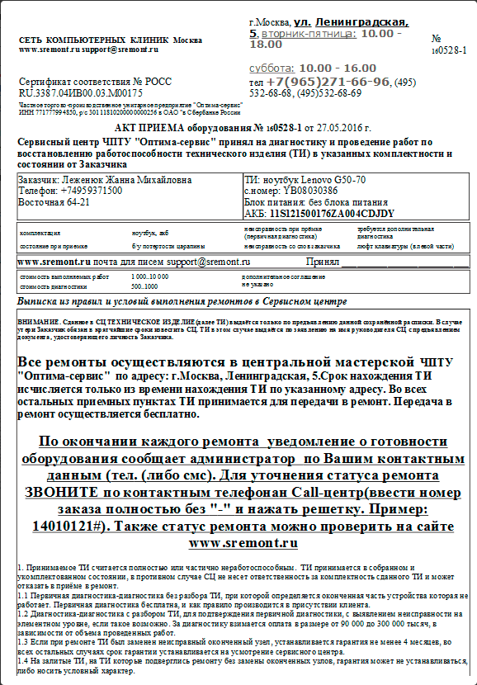

Рисунок 1 Акт приема-передачи товара

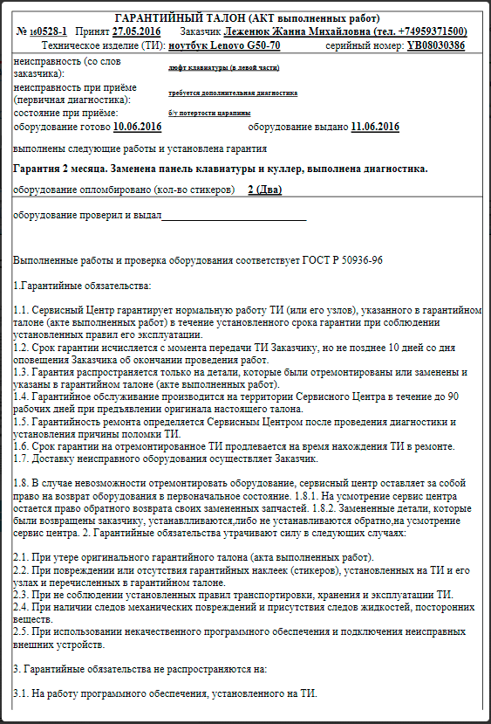

Рисунок 2 Гарантийный талон

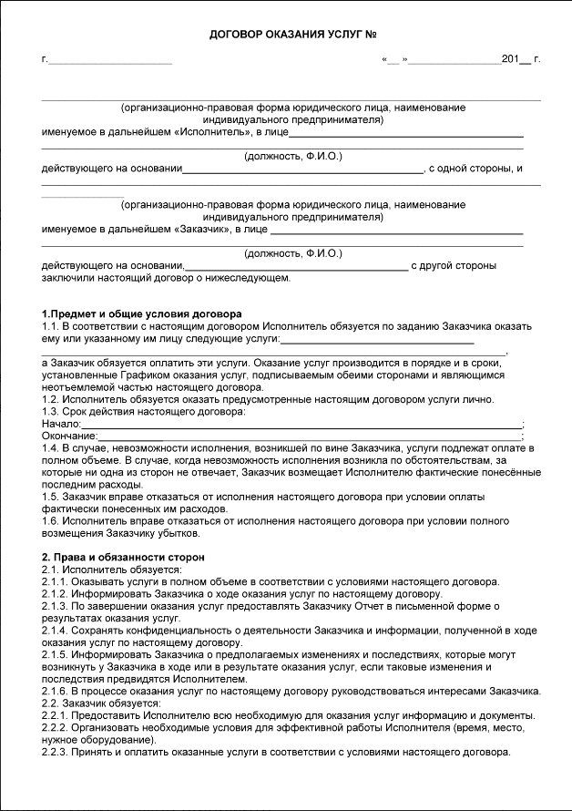

Рисунок 3 Договор об оказании услуг

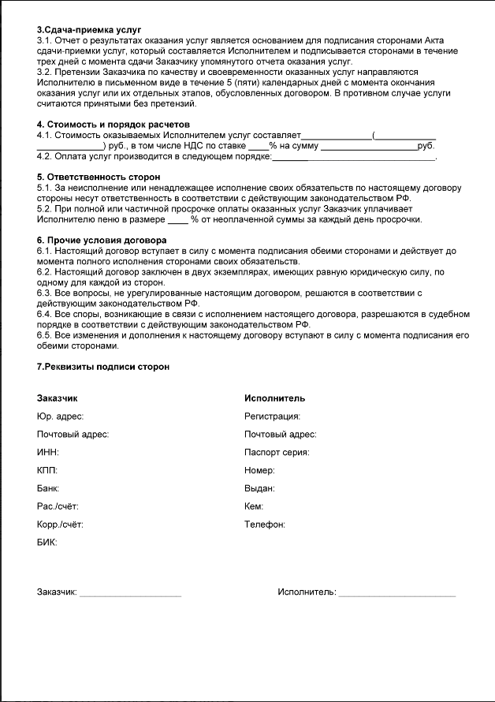

Рисунок 4 Договор об оказании услуг